CITANTE
Jefe Control Interno
Citación a Reunión de |  |  |  | Acta No. | Carácter de la Reunión
Comité Coordinador de Control Interno |  |  |  | 165 | Ordinaria | X | Extraordinaria
Fecha de Reunión |  |  | Lugar de Reunión |  |  |  |  | Hora inicio | Hora final
Día | Mes | Año |  |  |  |  |  | Hora inicio
10 | 07 | 2023 | Personería |  |  |  |  | 7:00 am | 10:00 am
ORDEN DEL DIA
- Asistencia
- Socialización publicaciones por Ley
- Socialización próxima encuesta del FURAG
- Socialización Evaluación del estado de control Interno del primer semestre
- Solicitud aprobación ampliación de plazo para el proceso de auditorías de control interno.
- Seguimiento al plan de mejoramiento enero a junio de 2023
- Proposiciones y varios.
DESARROLLO

Siendo las 7 de la mañana se da inicio a la reunión conjunta de Comité Coordinador de Control Interno y Comité Institucional de Gestión y Desempeño.
- Se cuenta con la asistencia de todos los líderes de la entidad; igualmente con la presencia del asesor de planeación, la persona encargada de apoyar la gestión de las comunicaciones y la servidora pública que apoya en la gestión del sistema de calidad. (se anexa listado de asistencia).
- Se socializa al comité el calendario de obligaciones legales y administrativas (se anexa).
- Se informa que ya se está en el proceso de el diligenciamiento de la encuesta FURAG, los encargados serán el asesor de planeación y el jefe de control interno con la colaboración de todos los servidores públicos para llevar a feliz término dicha encuesta.

- Se socializa el formato de evaluación del estado de control interno del primer semestre de la función pública, el cual también debe ser publicado por Ley en la sede electrónica.
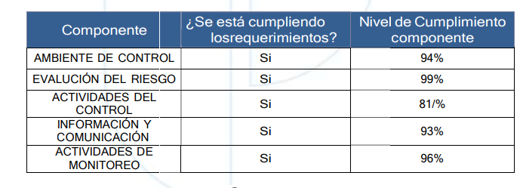
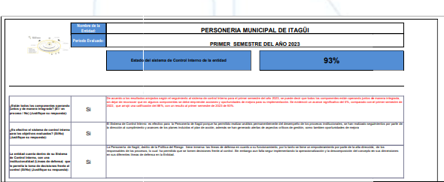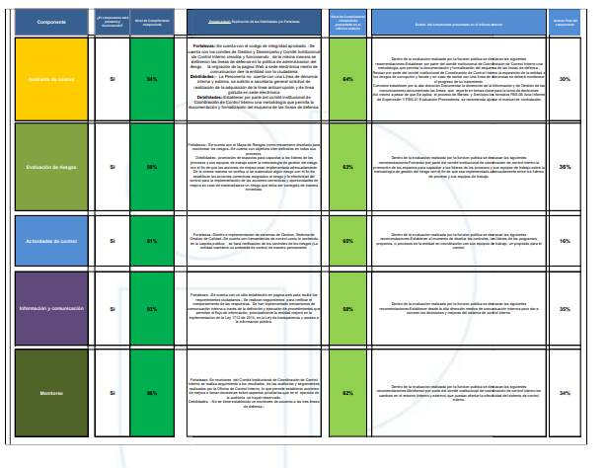
- Se solicita al comité aprobación para medicar y extender plazo del plan y programa anual institucional de auditorías “de Gestión y Procesos”, para ejecutar en la vigencia 2023, debido a que el nuevo Jefe de control interno se posesiono el 21 marzo el año 2023, el alto volumen de trabajo en dicha oficina, ya que serían entonces hasta el mes de noviembre del presente año 2023. (aprobado) se anexa plan y programa anual institucional de auditorías modificado.
- Se socializa el seguimiento al plan de mejoramiento de enero a junio de 2023, y solicitan cierres a 44 acciones de mejoramiento. (aprobadas).

COMPROMISOS |  | RESPONSABLE | FECHA  PROGRAMADA
 | El plazo para diligenciar la encuesta furag vence 27 julio de 2023 | Jefe oficina de control interno | 27/07/2023
 | El programa de auditoría se amplían los términos de ejecución hasta el mes de noviembre del año 2023 | Jefe oficina de control interno | 31/07/2023
 | Modificar la Resolución N° 021 de febrero de 2023 Por medio de la cual se adopta el plan y el programa anual de auditorías internas para la vigencia 2023 | Jefe oficina de control interno y Asesor jurídico | 31/07/2023
- Anexo listado de asistencia
- Plan y programa anual institucional de auditorías (Actualizado)
- Modificación a resolución N° 021 de febrero de 2023 Por medio de la cual se adopta el plan y el programa anual de auditorías internas para la vigencia 2023

Firmas

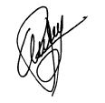

ARLEY DE JESÚS RAMÍREZ PATIÑO
Jefe Oficina de Control interno

P/E: Diana María Mejía Toro-Asistente Provisional
R/ Arley De Jesús Ramírez Patiño- Jefe Oficina de Control interno

